ОЗНАКИ ПОДІЛЬНОСТІ.
1. Визначення подільності по ОДНІЙ цифрі
(на 10, на 2 і на 5)
Число а ділиться на 10 Остання цифра числа 0
Число а ділиться на 5 Остання цифра числа дорівнює 0 або 5
Число а ділиться на 2 Остання цифра числа – парна
(парні цифри 0, 2, 4, 6, 8)
2. Визначення подільності по ДВОМ цифрам
(на 4 і на 25)
Число а ділиться на 4 Дві останні цифри – нулі або утворюють число, кратне 4.
Приклад.
Визначити, чи діляться числа на 4:
а) 1536; б) 2614.
Розв’язання:
а) 1536 4, тому що 364;
б) 2614 4, тому що 14 4.
Число а ділиться на 25 Дві останні цифри – нулі або утворюють число, кратне 25 ( 25, 50, 75).
Приклад.
Визначити, чи діляться числа на 25:
а) 1550; б) 2614.
Розв’язання:
а) 1550 25, тому що 5025;
б) 2635 25, тому що 35 25.
3. Визначення подільності по ТРЬОМ цифрам
( на 8 і на 125)
Число а ділиться на 8 Три останні цифри – нулі або утворюють число, кратне 8.

Приклад.
Визначити, чи діляться числа на 8:
а) 1416; б) 2418.
Розв’язання:
а) 1416 8, оскільки 4168 ( число 416 можна розкласти на доданки 400 і 16, кожний з яких ділиться на 8);
б) 2418 8, тому що 418 8 ( число 418 можна розкласти на доданки 400 і 16, один з яких ділиться на 8, а другий - ні).
Число а ділиться на 125 Три останні цифри – нулі або утворюють число, кратне 125 ( 125, 250, 375, 500, 625, 750, 875).
Приклад.
Визначити, чи діляться числа на 125:
а) 1250; б) 2315.
Розв’язання:
а) 1250 125, оскільки 250125;
б) 2315 125, тому що 315 125.
4-1. Визначення подільності за СУМОЮ цифр
(на 3 і на 9)
Число а ділиться на 3 Сума цифр числа а ділиться на 3
Приклад.
Визначити, чи діляться числа на 3:
а) 1350; б) 2315.
Розв’язання:
а) 13503, тому що 1+3+5+0=93;
б) 2315 3, тому що 2+3+1+5=11 3.
Число а ділиться на 9 Сума цифр числа а ділиться на 9
Приклад.
Визначити, чи діляться числа на 9:
а) 2835; б) 2318.
Розв’язання:
а) 28359, тому що 2+8+3+5=189;
б) 2318 9, тому що 2+3+1+8=14 9.

Алгоритм визначення подільності на 10, на 2 і на 5
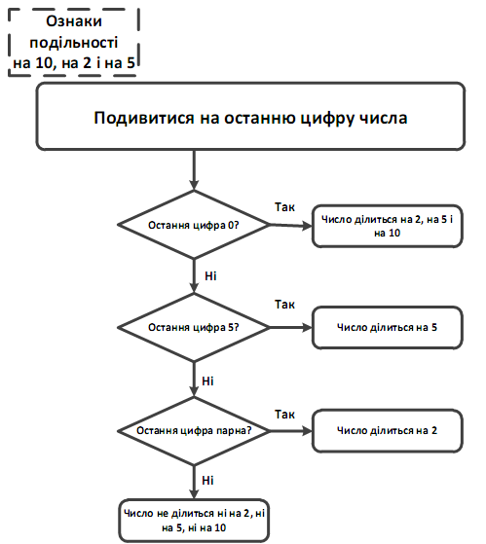

Алгоритм визначення подільності на 3 і на 9
